**TRC 1NA – PROTOCOLOS DE REDES**

**Lista de Exercícios 01**

1. Defina, com suas palavras, o que é uma Rede de Computadores.
2. Defina o que é protocolo de comunicação.
3. Como um protocolo de comunicação é descrito, ou seja, que itens eu uso para descrever um protocolo de comunicação?
4. Qual é a diferença entre uma arquitetura de rede de computadores e sua implementação?
5. Descreva com suas palavras o que é uma camada no modelo OSI ou TCP/IP.
6. Para camada do modelo OSI, diga um problema que ele resolva.
7. Aponte a camada do Modelo TCP/IP responsável pela função:

|  |  |
| --- | --- |
|  | Transferir um arquivo de um sistema para outro. |
|  | Identificar falha numa rota e obter um caminho alternativo. |
|  | Especificar tipo de cabeamento para um tipo de rede. |
|  | Identificar que houve erro de transmissão por causa de ruído na linha. |
|  | Recuperar uma mensagem que não chegou ao destino por problemas de roteamento e/ou falha momentânea de nó de rede. |

1. Aponte semelhanças e diferenças entre as funções da camada de enlace e de transporte.
2. Por que precisamos de mecanismos de controle e detecção de erros, bem como de retransmissão de dados na camada de transporte, mesmo quando já as temos na camada de enlace.
3. O que significa dizer que a camada de Aplicação da arquitetura TCP/IP equivale às camadas de Sessão, Apresentação e Aplicação do Modelo OSI?
4. Para o desenho de rede abaixo, monte a estrutura de camadas usando as camadas da arquitetura TCP/IP.

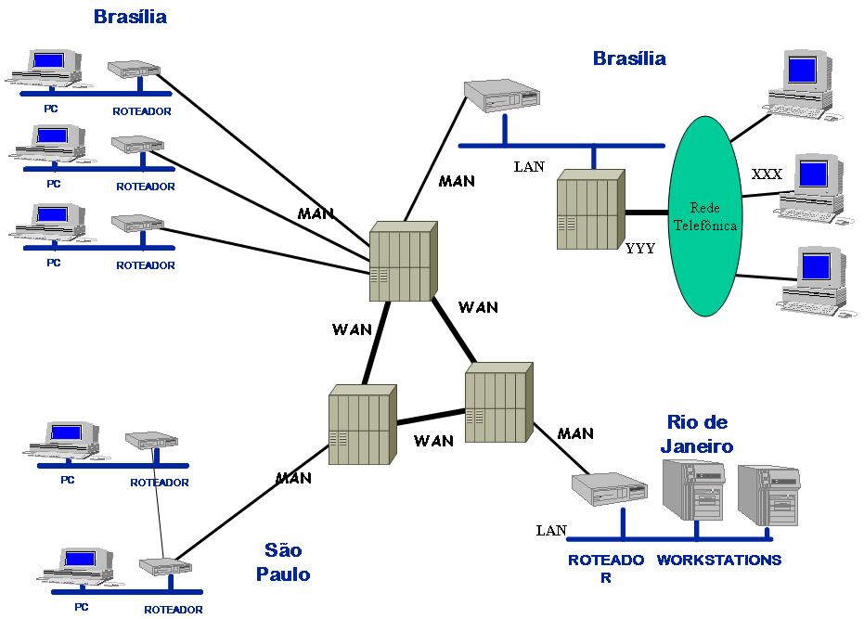

1. Complete a tabela abaixo:

|  |  |  |  |
| --- | --- | --- | --- |
| Classe | Faixa de Endereços | Total de Redes | Hosts/rede |
| A | 1.0.0.0 A 126.0.0.0 | 126 | a |
| B | b | 16K | C |
| C | 192.1.0.0 A 223.255.254.0 | d | 254 |

1. Explique em algumas palavras o que é sub-endereçamento e por que precisamos utilizar máscaras de sub-endereçamento nos roteadores.
2. Diga qual é a Classe dos seguintes endereços:
   1. 144.4.8.5
   2. 220.110.8.4
   3. 14.8.5.7
   4. 128.4.5.10
3. Diga se está sendo utilizado sub-endereçamento ou não e indique numa tabela, para cada endereço, a Máscara, o Endereço de Rede, o Total de Redes (ou sub-redes), a quantidade de hosts por rede, o endereço de Broadcast.:
   1. 210.120.40.4/24
   2. 144.32.4.89/18
   3. 14.4.9.124/16
   4. 200.200.200.8/26
4. Qual é a principal função do protocolo ARP? E do RARP?
5. Faça o projeto de endereçamento da rede esquematizada. Se usar sub-endereçamento, indique a máscara de sub-rede. . Indique claramente as sub-redes, os endereços das sub-redes e um endereço de host em cada sub-rede.

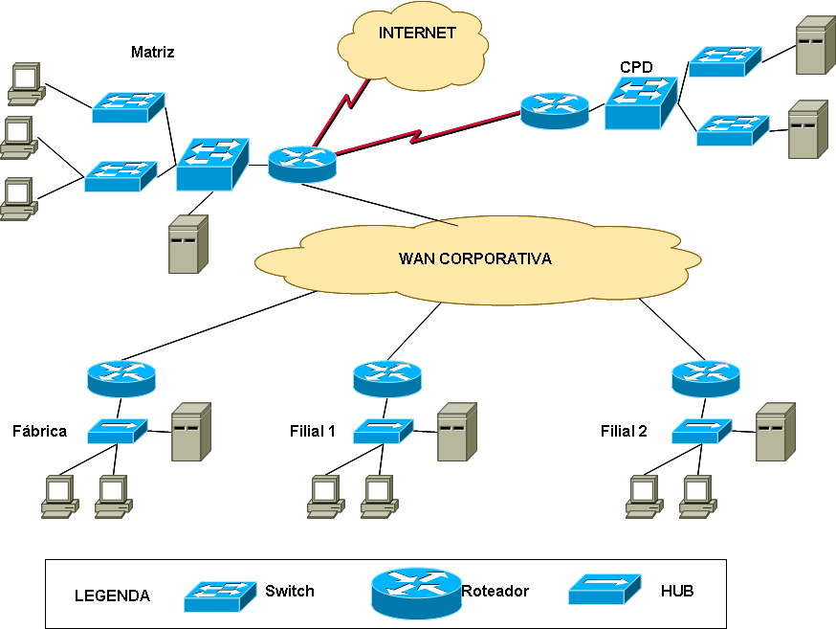

1. A tabela abaixo lista para cada endereço IP, o endereço de rede associado e sua máscara de rede. Complete as colunas em branco e diga, na última coluna, se está sendo usado sub-endereçamento ou não:

|  |  |  |  |
| --- | --- | --- | --- |
| Endereço IP | Máscara | Rede | Sub-ender. |
| 210.82.30.4 | 255.255.255.0 |  |  |
| 14.182.14.4 |  | 14.182.0.0 |  |
| 144.102.29.4 | 255.255.248.0 |  |  |
| 10.157.80.20 |  | 10.144.0.0 |  |

1. Para os projetos de sub-endereçamento a seguir, diga, para cada um deles, quantas sub-redes existem e quantos hosts podem existir por sub-rede. Indique qual é o endereço da rede e o endereço de broadcast nessa rede.
   1. 225.210.4.0/27;
   2. 10.0.0.0/16;
   3. 135.240.0.0/20
2. Faça uma proposta de endereçamento com sub-endereçamento para a rede da figura a seguir. O endereço de rede atribuído pelo provedor para a rede é 155.14.0.0. Indique numa tabela os endereços de sub-redes, a faixa de endereçamento de hosts de cada sub-rede e a quantidade de hosts em cada uma delas



1. Marque Verdadeiro ou Falso nas afirmações abaixo:

|  |  |
| --- | --- |
| ( ) | No Modelo de Camadas para uma Rede de Computadores, os serviços são prestados por uma camada à camada imediatamente superior. |
| ( ) | Arquitetura de Redes de Computadores é um conjunto de características lógicas que definem a topologia em uma rede de computadores. |
| ( ) | Protocolo de Comunicação de Dados é um conjunto de procedimentos padronizado pela CCITT que é empregado em arquiteturas de redes |
| ( ) | Protocolo de Comunicação de Dados é um conjunto de regras que garante correta transferência de dados entre computadores |
| ( ) | A camada de enlace controla erros do meio de transmissão |
| ( ) | As camadas de rede de dois computadores A e B se comunicam através de protocolos de nível 2 |
| ( ) | A camada de rede controla dentre outras coisas o roteamento |
| ( ) | A camada de rede utiliza os serviços da camada de enlace |
| ( ) | A operação de computadores em rede permite a especialização dos componentes da rede. |
| ( ) | Uma rede de computadores trabalha com processamento centralizado. |
| ( ) | Uma rede de computadores provoca uma independência entre os sistemas. |
| ( ) | A operação em rede permite a implementação de modularidade entre os computadores. |